Visualisation de données - TD 3 Visualisation et analyse

DJIAVOUDINE
Quthbulhameed
M2-I2A

Q2. Visualisation et analyse

1. Y a-t-il une tendance annuelle / mensuelle / quotidienne / horaire
1.1 Les criminales Annuelle
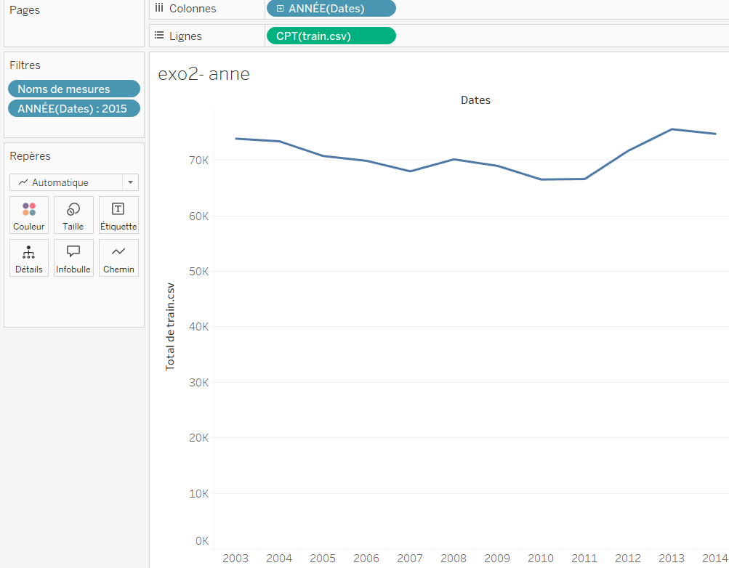

1.2 Les crminalites mensuelle

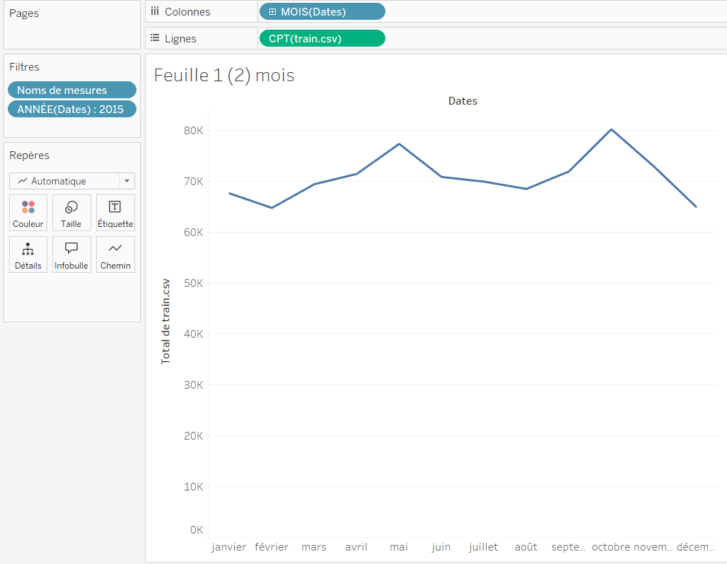

1.3 Les criminales semaine

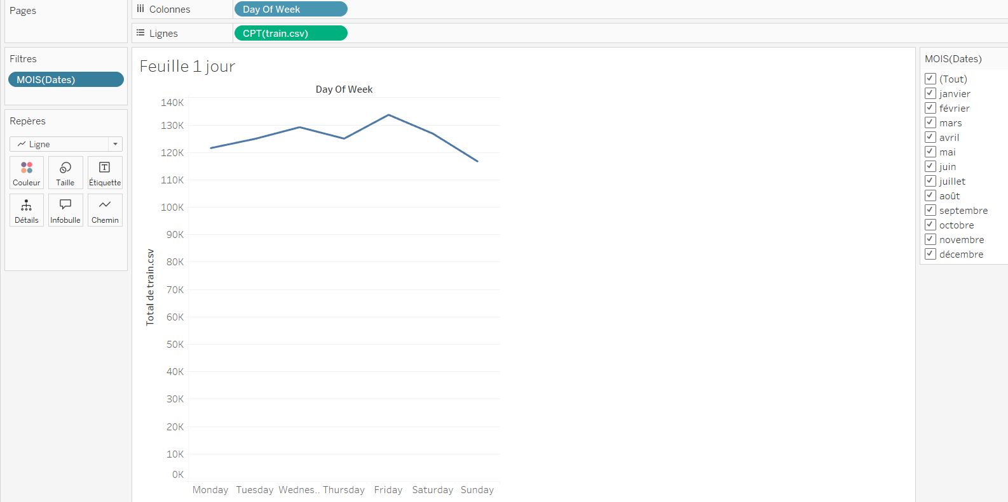

2. Existe-t-il des clusters spécifiques avec un taux de criminalité plus élevé ?
2.1 District vs Resolution

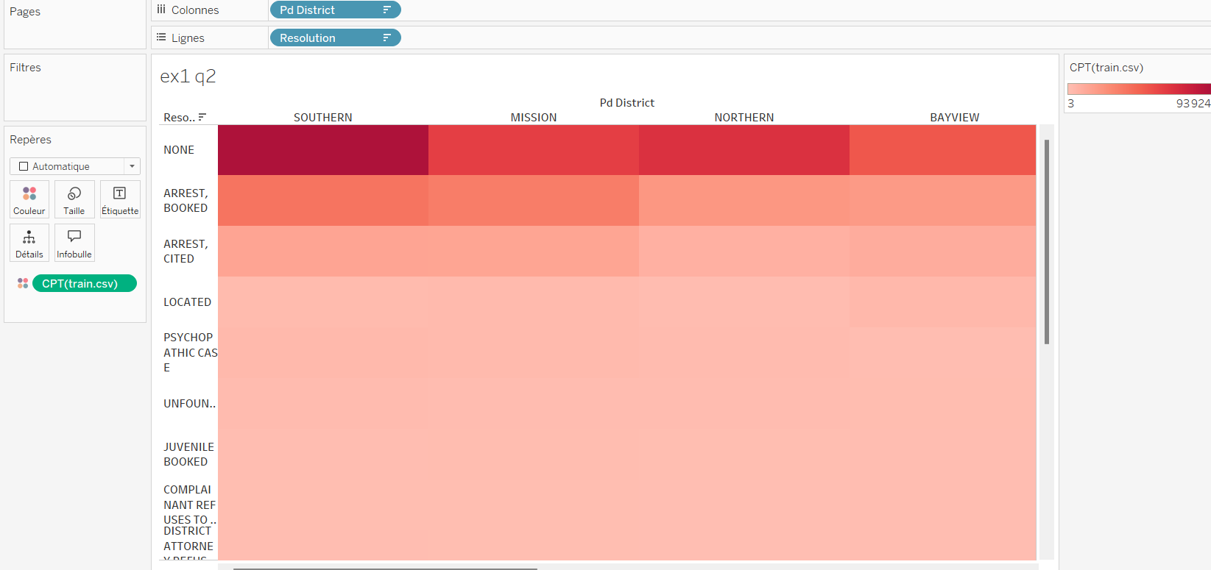

2.2 Category vs Resolution

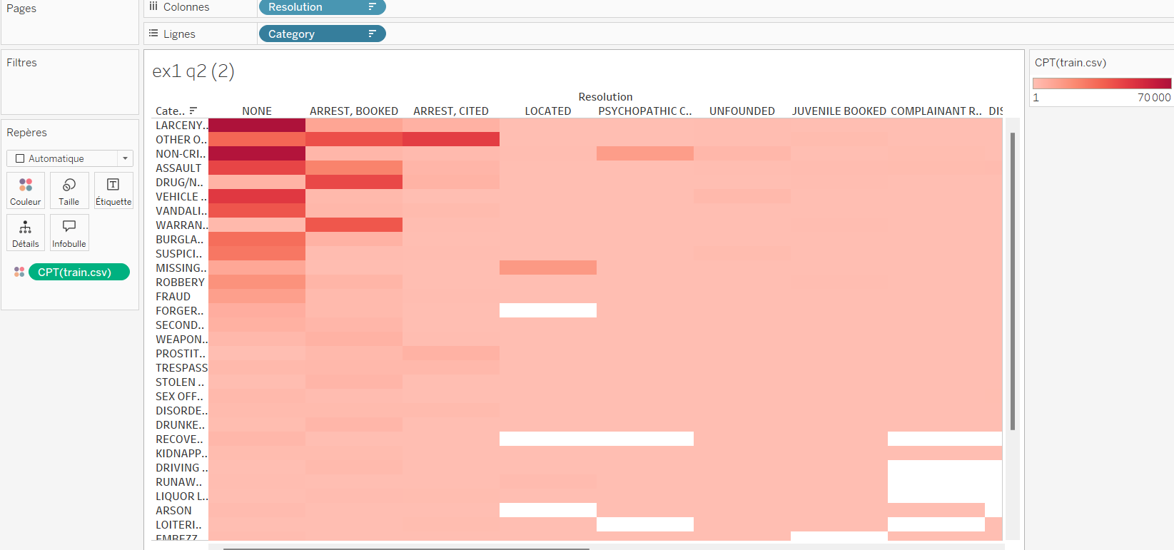
2.3 Category vs Days

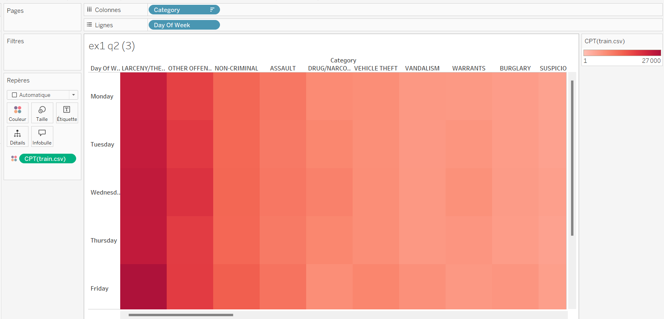

3. Identifiez les zones géographiques présentant les plus fortes criminalités à San Francisco

3.1 Carte 1

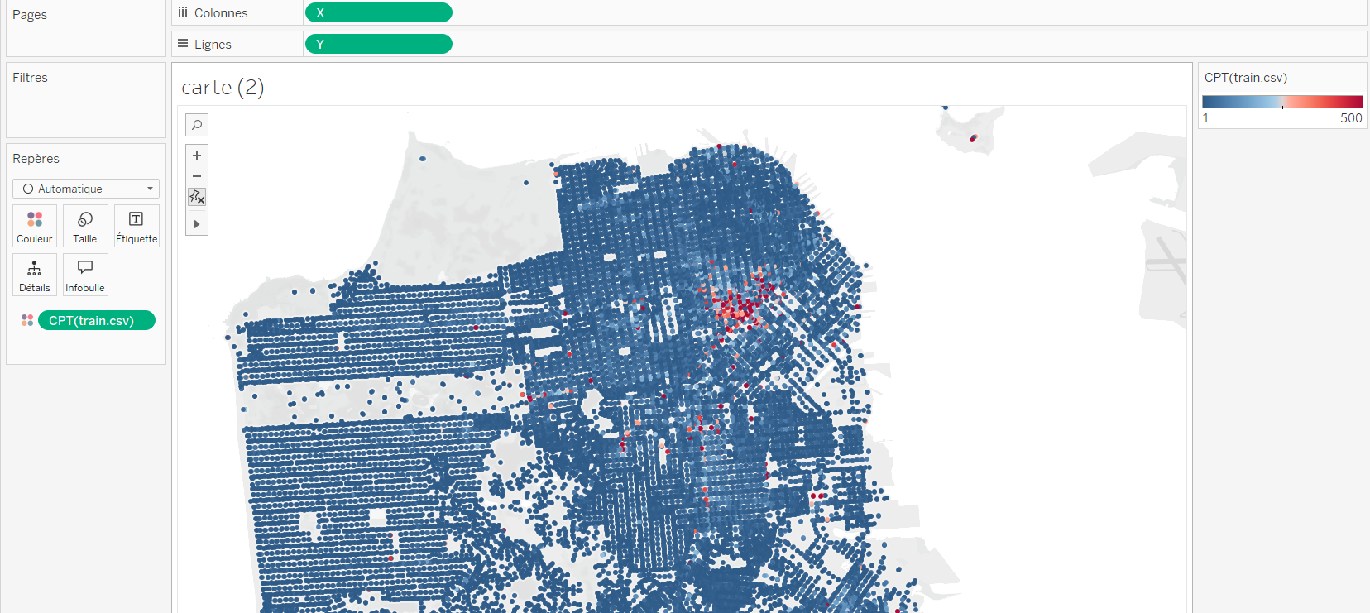

3.2 Carte avec les semaines

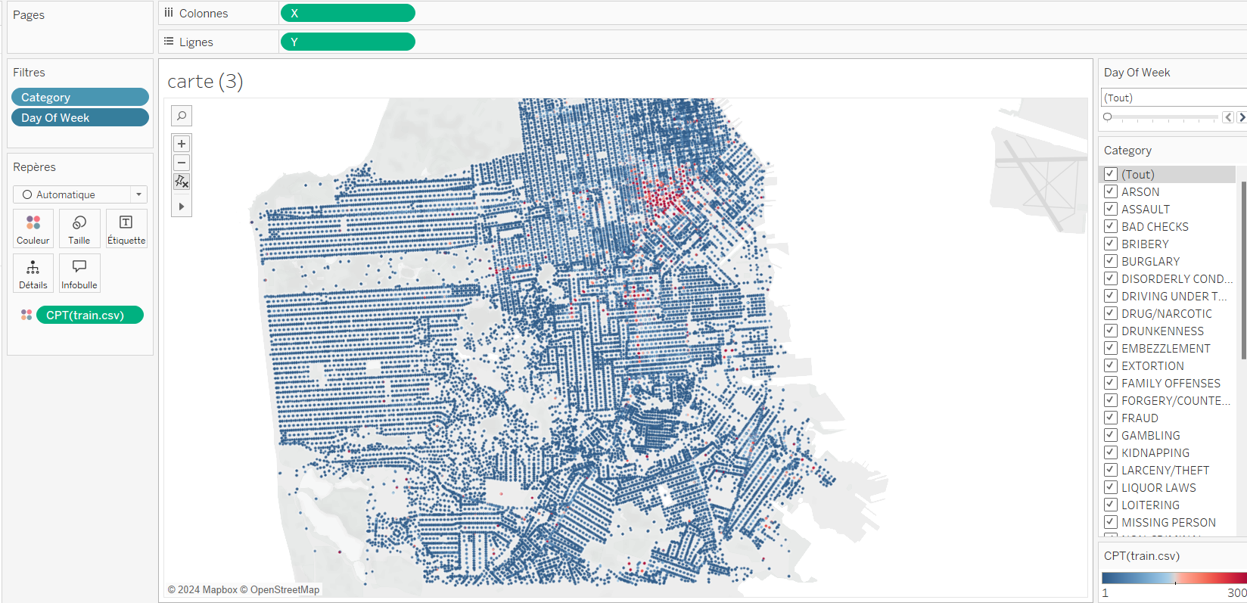

Q3.

Q3.

Q4.

Q5.

Q6.

Q7.

Q8.

Q9.

